武汉大学
计算机学院中级实训

Cyber小鲸系统设计说明书

项目成员： 林珂烨 吴淑茂 麦超禹 韦政治 刘贤龙
撰 写 人： 全体成员 2024年 7 月 3 日
评 审 人： 林珂烨 2024年 7 月 4 日

武汉凡诺软件技术有限公司
2024年

修订记录

日期 | 修订版本 | 修改章节 | 修改描述 | 修订人

目 录
1. 简介 1
1.1 目的 1
1.2 范围 1
一、 软件名称 1
二、 软件功能 1
三、 软件应用 1
2. 第0层设计描述 1
2.1 软件系统上下文定义 2
2.2 设计思路 3
一、设计可选方案 3
二、 设计约束 3
三、遵循标准 3
四、硬件限制 3
五、技术限制 4
六、其他 4
3. 第一层设计描述 4
3.1 系统结构 4
一、系统结构描述 4
二、业务流程说明 5
3.2 分解描述 5
一、用户接口层 5
3.3 依赖性描述 6
3.4 接口描述 6
4. 第二层设计描述 6
4.1 用户交互模块 6
一、模块设计描述 7
二、功能实现说明 7
4.2 动作识别模块 7
一、模块设计描述 7
二、功能实现说明 8
4.3 语音处理模块 8
一、模块设计描述 8
二、功能实现说明 9
4.4 语音处理模块 9
一、模块设计描述 9
二、功能实现说明 10
4.5 TTS系统 11
一、模块设计描述 11
二、功能实现说明 11
5. 架构设计 11
5.1 Python端 11
一、具体功能 11
二、提供数据 11
5.2 C#端 11
一、具体功能 11
二、接收数据 12
6. 原型或界面设计 12
6.1 主页 12
6.2 用户页 12
6.1 后台控制页 13

关键词：动捕 面捕 TTS STT
摘 要：本项目致力于开发基于Unity3D引擎的虚拟数字人系统，通过先进的3D建模和动画技术，使数字人能够执行各种动作和表情，为用户提供高度逼真和互动性强的体验。该系统包含真人操控和无人操控两种模式，并通过大模型生成的文字结果与观众进行互动。项目目标包括创建一个能够在虚拟环境中生成和控制数字化人类形象的系统，提高用户的操作体验和沉浸感，探索虚拟数字人在不同场景中的应用潜力。整个项目包括软件功能的开发、性能需求的满足、用户界面的设计和其他相关需求的实现。
缩略语清单：
缩略语 | 英文全名 | 中文解释
TTS | Text-to-Speech | 文本转语音
STT | Speech-to-Text | 语音转文本
VR | Virtual Reality | 虚拟现实
AR | Augmented Reality | 增强现实
UI | User Interface | 用户界面
IK | Inverse Kinematics | 逆运动学
PBD | Position-Based Dynamics | 基于位置的动力学
UDP | User Datagram Protocol | 用户数据报协议
API | Application Programming Interface | 应用程序编程接口

简介

目的
本系统设计文档旨在描述“Cyber小鲸”项目的总体设计、功能需求、性能要求和实现方案。文档的目的是为开发团队提供一个清晰的设计蓝图，确保系统开发过程中的一致性和高效性。同时，本文档也为项目相关人员（如项目经理、测试人员等）提供参考，以便更好地理解和参与项目的各个阶段。

范围
本设计文档涵盖以下内容：
- 软件系统的总体设计，包括系统结构、业务流程和模块分解。
- 详细的模块设计描述，涵盖用户接口层、业务逻辑层和硬件接口层的各个模块。
- 数据库设计，包括关键数据表和存储过程的定义。
- 系统接口描述，明确各模块之间的接口和依赖关系。
- 性能和安全性要求，确保系统的高效运行和数据安全。
不包括以下内容：
- 项目的详细实施计划和时间表。
- 项目的具体测试方案和测试用例。
- 软件名称
Cyber小鲸虚拟数字人系统
- 软件功能
Cyber小鲸虚拟数字人系统旨在通过Unity3D引擎和先进的3D建模技术，创建一个逼真且互动性强的虚拟数字人。系统主要功能包括：
动作捕捉和面部识别，实时反映用户的动作和表情。
语音识别和生成，支持与用户进行自然语言的交互。
多模式操作，支持真人操控和自动化无人操控两种模式
- 软件应用
本系统广泛应用于以下领域：
娱乐和媒体：虚拟主播、虚拟偶像等互动娱乐应用。
教育培训：虚拟教师、技能培训模拟等。
客户服务：虚拟客服机器人，提供24小时在线服务。

第0层设计描述

2.1 软件系统上下文定义
描述
1. 用户：通过麦克风和摄像头与系统互动，输入语音和动作。
2. 摄像头：捕捉用户的身体动作数据。
3. 麦克风：接收用户的语音输入。
4. 动作识别模块：处理摄像头捕捉到的动作数据，并识别用户的动作。
5. 语音处理模块：接收和处理用户的语音输入，并生成相应的语音反馈。
6. 反馈模块：根据用户的动作和语音生成相应的反馈，如虚拟数字人的动作和语音响应。
7. TTS系统：将文本转化为语音播放给用户。

外部实体属性描述
用户：
通过麦克风和摄像头与系统互动
进行语音输入和身体动作
摄像头：
捕捉用户的身体动作
将动作数据传输到系统进行处理
麦克风：
接收用户的语音输入
将语音数据传输到系统进行处理
TTS系统：
接收系统生成的文本
将文本转化为语音并播放给用户
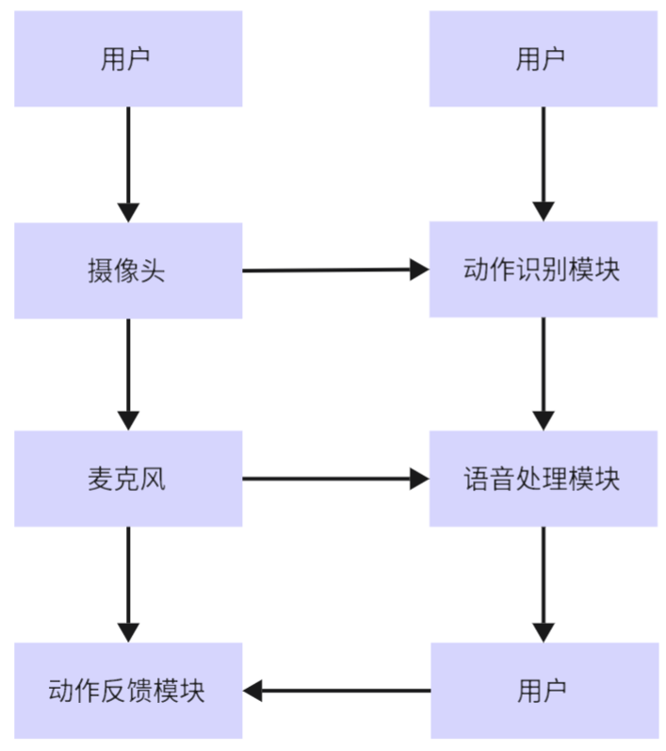
网络拓扑图

2.2 设计思路
一、设计可选方案
方案1：基于本地处理的方案
描述：所有的计算和处理均在本地设备上完成，包括动作识别、语音处理和TTS生成等。
优点：
实时性强，无需依赖网络连接，保证系统的快速响应。
数据隐私性高，所有用户数据均在本地处理，避免了数据泄露的风险。
缺点：
对本地硬件要求较高，尤其是需要强大的计算能力和存储空间。
更新和维护成本较高，需要定期对本地软件进行升级和维护。
方案2：基于云端处理的方案
描述：将动作识别、语音处理和TTS生成等任务转移到云端服务器进行处理，通过网络进行数据传输和交互。
优点：
对本地设备要求低，只需要基础的输入输出设备和稳定的网络连接。
处理能力可以随着云端资源的扩展而扩展，易于升级和维护。
缺点：
依赖网络连接，网络延迟和不稳定性可能会影响系统的实时性。
数据隐私性较低，用户数据需要传输到云端处理，存在数据泄露的风险。
方案3：混合处理的方案
描述：将部分处理任务在本地完成，其他任务在云端完成。例如，初步的动作识别和语音处理在本地完成，复杂的TTS生成在云端完成。
优点：
兼顾了本地处理和云端处理的优点，平衡了处理能力和实时性。
对本地设备要求适中，同时也能利用云端资源进行扩展。
缺点：
系统设计和实现复杂，需要协调本地和云端的交互。
仍然存在一定的网络依赖和数据隐私风险。
采用方案
经过分析和比较，最终决定采用混合处理的方案，以平衡处理能力和实时性，利用本地和云端的优势，提高系统的整体性能和用户体验。
- 设计约束
实时性要求：系统需要在用户输入后迅速做出响应，确保用户体验的流畅性。
数据隐私性：需要确保用户数据在传输和处理过程中的安全，避免数据泄露。
扩展性：系统设计需要具有良好的扩展性，能够根据需求增加功能和处理能力。
兼容性：系统需要兼容多种硬件设备和操作系统，以适应不同用户的需求。
三、遵循标准
软件开发标准：遵循ISO/IEC 12207软件生命周期过程标准，确保软件开发过程的规范性。
数据安全标准：遵循ISO/IEC 27001信息安全管理标准，确保用户数据的安全性。
用户体验标准：遵循ISO 9241人机交互设计标准，确保用户界面的友好性和易用性。
代码规范标准：遵循PEP 8（Python代码风格指南）等相关编程语言的代码规范，确保代码的可读性和维护性。
四、硬件限制
最低配置要求：
CPU：四核处理器
内存：8GB
存储：128GB空闲硬盘空间
显卡：支持OpenGL 4.5或以上版本的显卡
输入设备：高清摄像头、麦克风
推荐配置要求：
CPU：八核处理器
内存：16GB或以上
存储：512GB SSD或以上
显卡：NVIDIA GTX 1080或以上版本的显卡
输入设备：4K高清摄像头、高品质麦克风
五、技术限制
网络依赖：系统的部分功能依赖于稳定的网络连接，网络延迟和不稳定性可能会影响系统的性能。
计算能力：部分复杂的动作识别和TTS生成任务需要强大的计算能力，可能对部分硬件设备造成压力。
数据存储：需要处理和存储大量的用户数据，对数据存储和管理提出了较高要求。
六、其他
用户培训：需要为用户提供详细的使用说明和培训材料，帮助用户熟悉系统的使用。
维护和支持：需要建立完善的维护和支持机制，及时解决用户在使用过程中遇到的问题。
版本更新：需要定期对系统进行更新和升级，增加新功能和优化性能，保持系统的竞争力。

第一层设计描述

3.1 系统结构
一、系统结构描述
系统总体结构如下图所示：
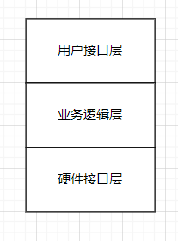
设计原则：本次系统结构设计遵循软件开发三层结构，但由于本次开发没有使用数据库，而是接了摄像头，麦克风等硬件，故去掉了数据处理层，转而使用硬件接口层，以下是各层的作用：
（1）用户接口层：负责与用户的交互，包括接收用户的语音和动作输入，并展示虚拟数字人的反馈。
（2）业务逻辑层：处理用户输入的数据，进行动作识别、语音处理和生成相应的反馈。
（3）硬件接口层：与摄像头、麦克风等硬件设备进行交互，获取用户的动作和语音数据。
二、业务流程说明
业务流程如下图所示：
用户通过摄像头和麦克风输入动作和语音。
动作识别模块和语音处理模块接收并处理用户输入的数据。
业务逻辑层根据处理结果生成相应的反馈。
TTS系统将文本反馈转换为语音播放给用户。

3.2 分解描述
一、用户接口层
1.Overview简介
用户接口层负责与用户进行交互，接收用户的输入并展示系统的反馈。
2.Functions功能列表
（1）接收用户的语音输入
（2）接收用户的动作输入
（3）展示虚拟数字人的反馈
二、业务逻辑层
1.Overview简介
业务逻辑层负责处理用户输入的数据，并生成相应的反馈。
2.Functions功能列表
（1）动作识别
（2）语音处理
（3）生成反馈
三、硬件接口层
1.Overview简介
硬件接口层负责与摄像头、麦克风等硬件设备进行交互。
2.Functions功能列表
（1）获取用户的动作数据
（2）获取用户的语音数据

3.3 依赖性描述
系统中的各个模块之间的依赖关系如下：
（1）用户接口层依赖于业务逻辑层提供的处理结果。
（2）业务逻辑层依赖于数据处理层存储和管理的数据。
（3）硬件接口层依赖于摄像头和麦克风等硬件设备提供的数据。

3.4 接口描述
一、用户接口层的接口描述
名称：数字人语音输出接口
说明：将业务逻辑层处理得到的语音进行输出
定义：void receiveVoiceOutput(AudioData audioData)

名称：数字人动作输出接口
说明：将业务逻辑层处理得到的动作进行输出
定义：void receiveMotionOutput(MotionData motionData)
二、业务逻辑层的接口描述
名称：动作识别接口
说明：处理用户的动作数据，并映射到数字人上
定义：MotionResult recognizeUserMotion(MotionData motionData)

名称：语音处理接口
说明：使用GPT-SoVITS处理用户的语音数据
定义：VoiceResult processUserVoice(AudioData audioData)
三、硬件接口层的接口描述
名称：获取用户动作数据接口
说明：从摄像头获取用户的动作数据
定义：MotionData getUserMotionData()

名称：获取用户语音数据接口
说明：从麦克风获取用户的语音数据
定义：AudioData getUserVoiceData()

第二层设计描述

4.1 用户交互模块
一、模块设计描述
用户交互模块：负责接收用户的输入（包括语音和动作）以及向用户提供反馈。该模块分为三个子模块：摄像头输入模块、麦克风输入模块和用户反馈模块。
1、类名：CameraInput
（1）标识：SYSTEM_CameraInput
（2）简介：该类负责捕捉用户的身体动作数据，并将其传输到动作识别模块。
（3）类定义: CV::VideoCapture
二、功能实现说明
摄像头输入模块的典型功能是捕捉用户的动作数据并发送到动作识别模块。下面是其交互的序列图：
User -> CameraInput: captureMotion()
CameraInput -> MotionData: saveData()
CameraInput -> ActionRecognition: sendMotionData()

4.2 动作识别模块
一、模块设计描述
动作识别模块负责处理摄像头捕捉到的动作数据，并识别用户的动作。

4.2.1 数据预处理子模块
1、类名：DataPreprocessing
（1）标识：SYSTEM_DataPreprocessing
（2）简介：该类负责对捕捉到的动作数据进行预处理，以便于后续的动作识别。
（3）关键参数:
# 平滑
# 卡尔曼滤波参数
KalmanParamQ = 0.001
KalmanParamR = 0.0015
K = np.zeros((total_jointnum, 3), dtype=np.float32)
P = np.zeros((total_jointnum, 3), dtype=np.float32)
X = np.zeros((total_jointnum, 3), dtype=np.float32)
# 低通滤波参数
PrevPose3D = np.zeros((6, total_jointnum, 3), dtype=np.float32)
使用卡尔曼滤波和低通滤波进行平滑处理。

4.2.2 动作识别算法子模块
1、类名：ActionRecognition
（1）标识：SYSTEM_ActionRecognition
（2）简介：该类负责识别预处理后的动作数据。
（3）关节角点识别代码:
if results.pose_landmarks:
for i in range(pose_jointnum):
lm = results.pose_landmarks.landmark[i]
cx, cy = int(lm.x * img.shape[1]), int(lm.y * img.shape[0])
cv2.circle(img, (cx, cy), 5, (0, 255, 0), cv2.FILLED)
二、功能实现说明
动作识别模块的典型功能是预处理动作数据并识别用户的动作。下面是其交互的序列图：

4.3 语音处理模块
一、模块设计描述
语音处理模块负责接收和处理用户的语音输入，并生成相应的语音反馈。

4.3.1 语音识别子模块
1、类名：SpeechRecognition
（1）标识：SYSTEM_SpeechRecognition
（2）简介：该类负责识别用户的语音输入。
（3）类定义:
public class STT : MonoBehaviour
{
[SerializeField] protected string m_SpeechRecognizeURL = String.Empty;
protected Stopwatch stopwatch = new Stopwatch();
public virtual void SpeechToText(AudioClip _clip,Action<string> _callback)
{ }
public virtual void SpeechToText(byte[] _audioData, Action<string> _callback)
{ }
}

4.3.2 语音合成子模块
1、类名：SpeechSynthesis
（1）标识：SYSTEM_SpeechSynthesis
（2）简介：该类负责生成语音反馈。
（3）类定义:
public class TTS : MonoBehaviour
{ [SerializeField] protected string m_PostURL = string.Empty;
[SerializeField] protected Stopwatch stopwatch = new Stopwatch();
public virtual void Speak(string _msg,Action<AudioClip> _callback) { }
public virtual void Speak(string _msg, Action<AudioClip,string> _callback) { }
}
二、功能实现说明
语音处理模块的典型功能是识别用户的语音并生成语音反馈。下面是其交互的序列图：
User -> SpeechRecognition: recognizeSpeech()
SpeechRecognition -> SpeechSynthesis: synthesizeSpeech()

4.4 语音处理模块
一、模块设计描述
反馈生成模块根据用户的动作和语音生成相应的反馈。

4.4.1 动作反馈生成子模块
1、类名：ActionFeedback
（1）标识：SYSTEM_ActionFeedback
（2）简介：该类生成基于用户动作的反馈。
（3）类定义:
public class UDPReceive : MonoBehaviour
{
Thread receiveThread;
UdpClient client;
public int port = 5053;
public bool startRecieving = true;
public bool printToConsole = false;
public string data;
void Start()
{
receiveThread = new Thread(
new ThreadStart(ReceiveData));
receiveThread.IsBackground = true;
receiveThread.Start();

}
void ReceiveData()
{
client = new UdpClient(port);
while (startRecieving)
{
try
{
IPEndPoint anyIP = new IPEndPoint(IPAddress.Any, 0);
byte[] dataByte = client.Receive(ref anyIP);
data = Encoding.UTF8.GetString(dataByte);

if (printToConsole) { print(data); }
}
catch (Exception err)
{
print(err.ToString());
}
}
}
}

4.4.2 语音反馈生成子模块
1、类名：SpeechFeedback
（1）标识：SYSTEM_SpeechFeedback
（2）简介：该类生成基于用户语音的反馈。
（3）模块函数定义:
@app.get("/")
async def tts_endpoint(
refer_wav_path: str = None,
prompt_text: str = None,
prompt_language: str = None,
text: str = None,
text_language: str = None,
cut_punc: str = None,
):
return handle(refer_wav_path, prompt_text, prompt_language, text, text_language, cut_punc)
二、功能实现说明
反馈生成模块的典型功能是生成基于用户输入的反馈。下面是其交互的序列图：
ActionRecognition -> ActionFeedback: generateActionFeedback()
SpeechRecognition -> SpeechFeedback: generateSpeechFeedback()

4.5 TTS系统
一、模块设计描述
TTS系统将文本转化为语音播放给用户。
1、类名：TextToSpeech
（1）标识：SYSTEM_TextToSpeech
（2）简介：该类将文本转化为语音。
（3）类定义:
public class TTS : MonoBehaviour
{ [SerializeField] protected string m_PostURL = string.Empty;
[SerializeField] protected Stopwatch stopwatch = new Stopwatch();
public virtual void Speak(string _msg,Action<AudioClip> _callback) { }
public virtual void Speak(string _msg, Action<AudioClip,string> _callback) { }
}
二、功能实现说明
TTS系统的典型功能是将文本转化为语音。下面是其交互的序列图：
Feedback -> TextToSpeech: textToSpeech()

架构设计

架构上采用python处理计算逻辑，c#负责处理表现层逻辑。

5.1 Python端
一、具体功能
面部识别：使用深度学习模型识别用户的面部特征，分析面部表情。
手势识别：通过摄像头捕捉用户的手势动作，并识别手势的含义。
大模型调优：使用大规模预训练模型（如GPT-3或GPT-4）进行语音识别和生成的调优，提升系统的交互智能。
二、提供数据
数据传输机制：使用Socket进行数据传输。Python端将处理后的数据通过Socket发送给C#端，以保证数据传输的实时性和可靠性。

5.2 C#端
一、具体功能
模型动作处理：根据Python端传输的识别结果，控制虚拟角色的动作和表情。
UI逻辑切换：管理用户界面的显示和切换，确保用户能够方便地进行交互。
数据接收：接收并处理从Python端传输过来的数据，进行相应的动作和反馈。
二、接收数据
数据接收机制：使用UDP进行数据接收与处理。C#端通过UDP接收Python端发送的数据，确保数据传输的高效和低延迟。

原型或界面设计

6.1 主页
首页是用户进入系统后的第一个界面，主要用于展示系统的主要功能和导航选项。通过首页，用户可以快速了解系统的核心功能，并能方便地进入各个子页面。
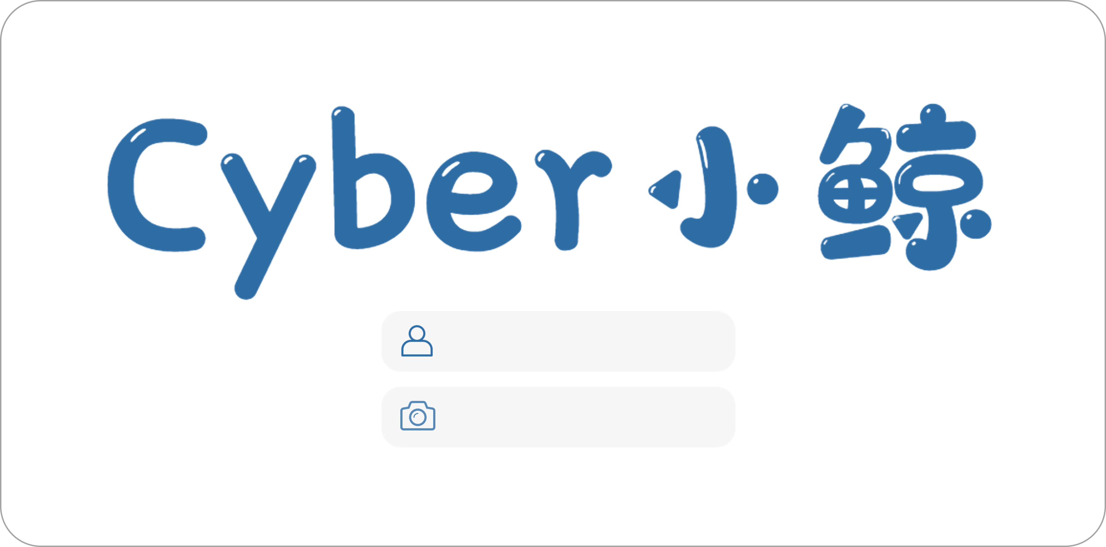

6.2 用户页
用户页是普通用户进行交互和操作的主要界面。用户可以通过文字或麦克风输入，与虚拟数字人进行交互。
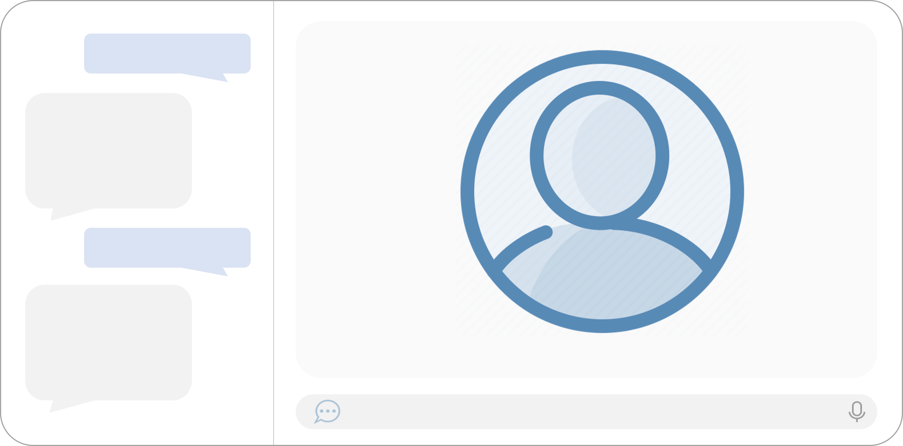

6.1 后台控制页
后台控制页是真人控制时使用的页面。通过后台控制页，可以控制虚拟数字人、进行动作捕捉、面部识别、设置回复信息等操作。



